**采 购 需 求**

|  |  |
| --- | --- |
| **参数** | **内 容** |
| **车辆车型** | 大型客车 |
| **座位数** | 37-60座（具体座位数需须满足每次预订要求） |
| **是否空调车** | 是 |
| **是否配专职驾驶员** | 是 |
| **租车次数** | 壹年内上限为15次；不足15次的，以实际次数和单价进行结算。 |
| **单次租车服务时长及车辆数** | 租车壹台且租1天（5-8小时）为壹次 |
| **租车线路** | 长沙地区内往返，每次约50公里-80公里 |
| **预订响应** | 采购方提前12小时（含）以上通知预订时，必响应，保证能按时按要求出车。 |

**一、基础要求**

**二、更详尽要求**

（一）供应商应保障车辆及驾驶人员的相关手续合法有效，并按旅游客运车辆要求入好道路客运承运人责任保险。采购单位有权对车辆技术状况、从业人员进行监督，服务质量标准按《湖南省道路客运质量信誉考核办法》进行考核。

（二）供应商有义务将采购单位乘客安全、准时运达目的地，负责租车期的车辆运营安全，租车期间发生一切安全事故由供应商承担；如因第三者原因造成采购单位人员人身伤害或者财产损失的，按国家相关法律法规处理。

（三）如果承运车辆在服务期间发生交通事故或意外事件，其事故及后期相关处理均由供应商负责，必要时采购单位可配合。

（四）供应商及其驾驶员不得向第三方或在任何公共平台上泄漏采购单位租车的相关信息及乘车人肖像等个人信息。

（五）合同签订满壹年或租车服务满15次（先到为准），合同即终止。供应商可接受服务全部完成后采购单位再一次性付款。如正遇采购单位账务关账期，则顺延至采购单位账务开账后。供应商需按采购单位的要求提供实际产生的租车费发票、派车单、出车明细汇总等相关报账资料。因供应商提供报账材料拖延或不符合要求，导致付款延迟的，采购单位不承担责任。

**三、报价**

（一）为保证竞价公平，参与竞价供应商请在填格式条款的最高单价、最高总价时（如图）均报使用55座（含）以上大型客车的价格。

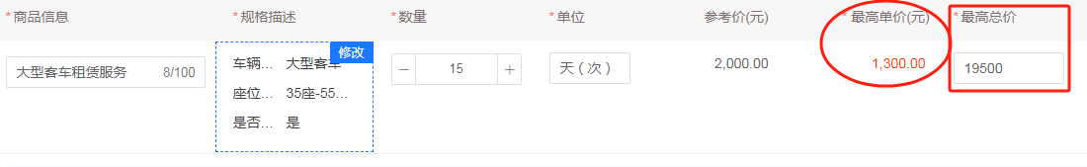（二）壹年内租车15次，最高总价19500元，均为采购单位预算。受各种因素影响，壹年内可能不足15次（不足15次则按实际发生结算），或每次并非需要最高座位数车型，故请参与竞价供应商按不同座位数报单价。

|  |  |
| --- | --- |
| **座位数** | **单次价格** |
| 37座（含）-54座（含） | 元 |
| 55座（含）-60座 | 元 |

注：所有价格均含税。

**响应供应商（盖章）：**

**联系代表：**

**联系电话：**